Objectiu
L'objectiu de la pràctica és aprofundir en el concepte de partició i aprendre a fer servir les eines que es fan servir per a realitzar-les.

Introducció
Al sistema operatiu Windows totes les particions que estan formatejades i el sistema reconeix se li assigna una lletra d'unitat.
Per exemple, en un sistema Windows amb dues particions, a la primera partició se li assigna sempre la unitat C: i a la segona partició, habitualment, la lletra D: o una posterior si tenim unitats de CD/DVD. Si afegim més particions el sistema assignarà automàticament una lletra lliure a cada partició.
La lletra assignada a cada partició de Windows la podem canviar, si ho desitgem, tot i que normalment no cal.
A Linux el funcionament és diferent. Les lletres d'unitat no existeixen; no tenim una unitat C:, D: o F:. L'estructura de directoris parteix d'un únic directori arrel (/), que es correspon amb la partició a on hem instal·lat el sistema, i totes les particions de més que tinguem s'associen a carpetes d'aquesta única estructura de directoris. A Windows existeixen molts directoris arrel, tants com unitats (un per a la C:, un altre per a la D:, etc.), a Linux només un.
El procés de muntatge consisteix en assignar una partició a un directori. Per exemple, si a la nostra instal·lació d'Ubuntu tenim dues particions muntades: una associada a la carpeta /home i una altra a la carpeta arrel (/). Tot el que estigui a l'arrel o a sota de l'arrel, exceptuant el directori /home, estaran en una partició i el que estigui dins de /home i els seus subdirectoris estaran a l'altra partició.
A Ubuntu el muntatge de les particions que s'indiquen en el moment d'instal·lar l'Ubuntu és automàtic. Les particions afegides posteriorment s'han de muntar manualment, si bé podem fer-ho automàtic però surt de l'àmbit del mòdul de primer curs. Només cal anar al menú “Llocs” i fer click sobre alguna de les particions no muntades i nautilus ens muntarà i obrirà la carpeta.
Per a entendre el procés de muntatge és molt important entendre quina nomenclatura empra Linux per a referir-se als discs i particions. És la següent:
hd | Disc dur IDE
 | hda | Primer disc IDE
 |  | hda1 a hda4 | Particions primàries o estesa
 |  | hda5, ... | Particions lògiques
 | hdb | Segon disc IDE
 |  | ...
sd | Disc dur SATA, SCSI o SAS
 | sda | Primer disc SATA, SCSI o SAS
 |  | sda1 a sda4 | Particions primàries o estesa
 |  | sda5, ... | Particions lògiques
 | sdb | Segon disc SATA, SCSI o SAS
 |  | ...
fd | Disquetera (floppy)
 | fd0 | Primera disquetera
 | fd1 | Segona disquetera
 | ...
cdrom  dvd | Dispositius òptics
 | cdrom1  dvd1 | Primera unitat òptica
 | ...

Partició d'un disc des d'un sistema operatiu

Sistema Linux
Partim d'una màquina Ubuntu 16.04 ja instal·lat en una màquina virtual, amb tres disc durs. El primer és el que porta la pròpia instal·lació i els altres dos els afegim posteriorment i se suposa que són disc verges, sense cap taula de particions.
En aquest document explicarem breument el funcionament del programa GParted, una aplicació de codi obert que ens permet gestionar (afegir, esborrar o modificar) les particions del nostre sistema amb gran comoditat.
Engegada l'aplicació, la primera pantalla que ens mostra és la següent:
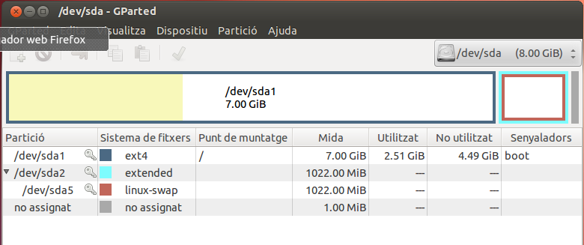
Veiem gràficament l'esquema de particions del nostre sistema:

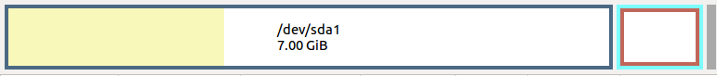
Cada requadre és una partició, envoltada per una vora de diferent color segons el tipus de partició o/i el sistema de fitxers.

Crear noves particions
Si el disc és nou i no tenim creada cap partició probablement calgui crear una nova taula de particions. Per a això, desplegarem, al cantó dret superior, les unitats de discs disponibles per a particionar.
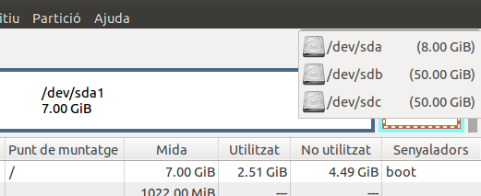
Recorda que sda és el primer disc (on tenim la instal·lació del sistema), sdb i sdc són els dos discs durs nous que encara no hem particionat.
Seleccionem /dev/sdb i al menú dispositius escollim crear una nova taula de particions
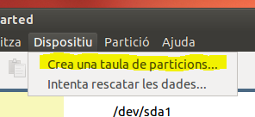
Ens sortirà un requadre amb una advertència, i on hi ha un desplegable Avançat, que si cliquem ens permetrà escollir el tipus de taula de particions per al nostre disc; msdos (=MBR, opció per defecte) i gpt són les que ens interessen.
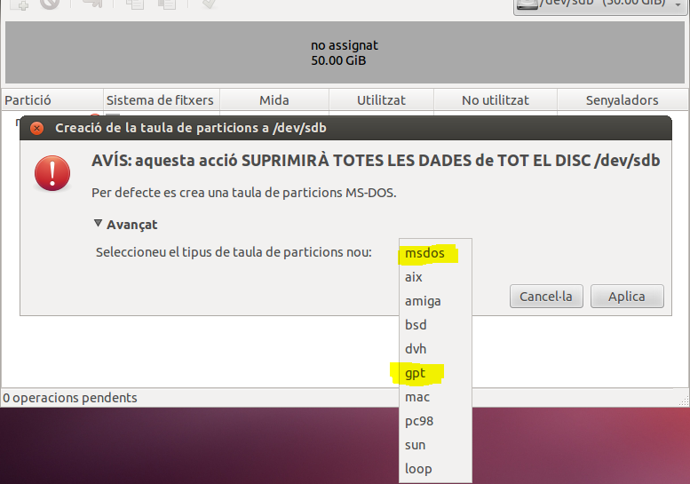
Per a sdb escollirem l’opció per defecte (msdos), per a la qual no cal clicar sobre avançat; i per al disc sdc, que farem a continuació, escollirem gpt.
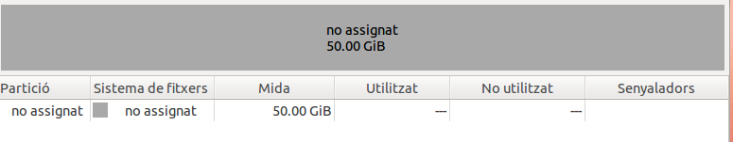

Particions en un sistema amb MBR
Prem el botó dret del ratolí sobre l'esquema gràfic de particions, obrint el menú contextual. I selecciona l'opció Nova.
Apareix un nou requadre en el qual podrem indicar les dimensions de la partició, la seva ubicació, el tipus de partició (primària, estesa, ja que és MBR) , el sistema de fitxers (no forma part del particionament propiament dit, però ens permet fer-ho) i posar-hi una etiqueta a la partició.
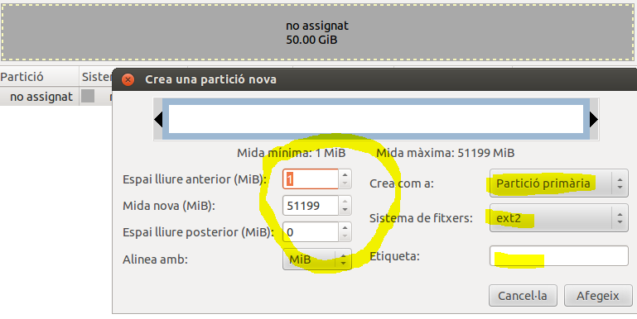
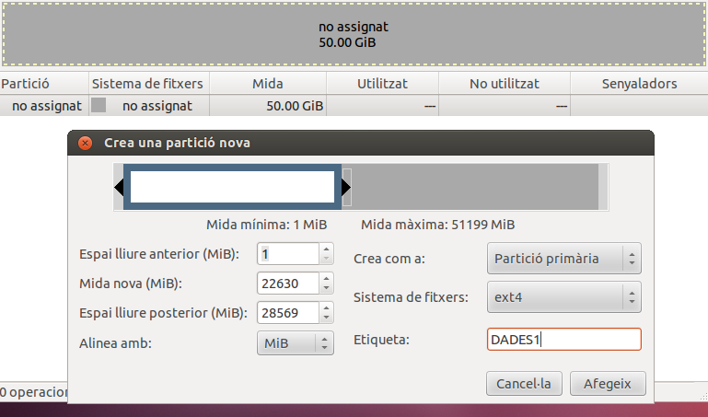

Si despleguem el tipus de partició, podrem escollir primària o estesa (però no lògica ja que només es poden crear dintre de la partició estesa).
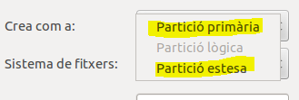
Quan ja haguem creat les particions podem clicar sobre la icona verda d’aplicar  i es crearà la partició o particions que ens interessin.
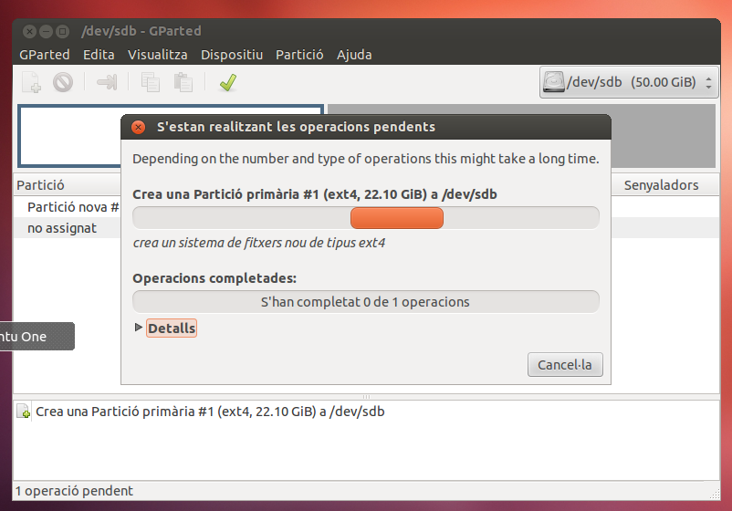

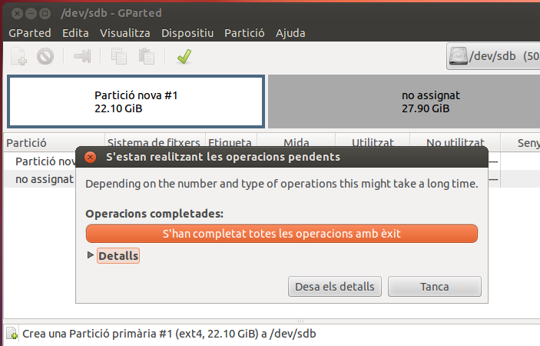
Podem canviar el sistema de fitxers obrint el menú contextual i seleccionant Formata a i escollint al submenú el sistema de fitxers que volem. Per exemple, fat32.
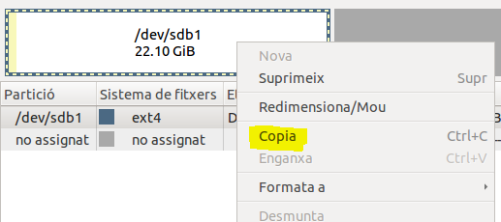
Podem crear una partició nova a partir d'una anterior seleccionant una partició, escollint Copia al menú contextual i finalment clicant sobre un espai no assignat (unallocated) fent Enganxa.
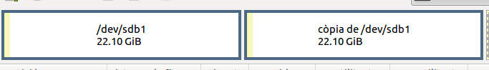
Per a crear un partició lògica, primer hem de crear-ne una d'estesa. Fem con abans, seleccionant l'opció Nova del menú contextual sobre l'espai disponible. Afegim la partició estesa amb les dimensions que vulguem. Un cop feta podrem afegir-hi particions lògiques:
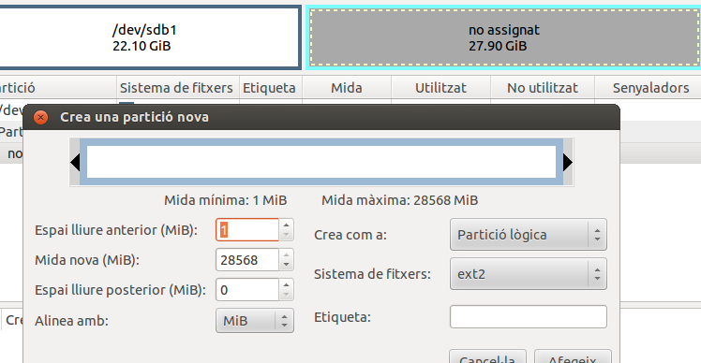
Observa que només podrem crear particions lògiques a sobre d'una estesa. Si creem un a taula de particions GPT no podrem crear particions esteses, ni lògiques, ja que no existeixen en aquest tipus de taula de particions

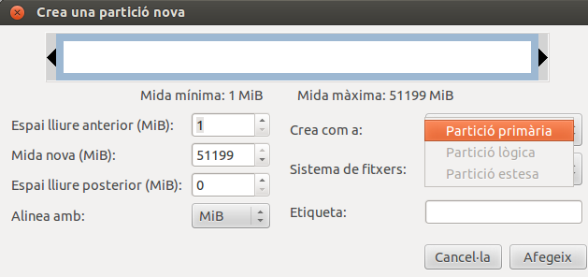
Observa que a la imatge només hi ha la partició primària per a escollir.

Esborrar particions
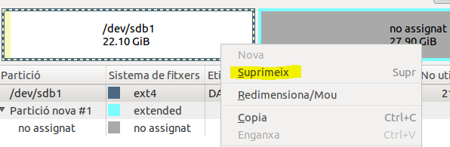
Recorda que els canvis només es produiran quan cliquem sobre aplicar.

Modificació d'una partició
La modificació consisteix en canviar el sistema de fitxers o canviar-li la seva ubicació i grandària.

Exercici 1 [ 1 punt ]
Partirem d'una màquina virtual amb un Ubuntu 16.04 ja instal·lat. Caldrà instal·lar-hi l'editor de particions (GParted) a través del centre de programari de l'Ubuntu.
A aquesta màquina virtual, hi afegirem dos discs durs de 20 GB (expansió dinàmica) , amb els quals experimentarem
En ser dos discs durs nous, no contindran taula de particions. Per al primer (disc 2) creeu una taula de particions MBR i per al segon (disc 3) GPT.
- Al disc dur 2, creeu:
  - Partició primària NTFS per al sistema operatiu de 8 GB.
  - Partició primària NTFS per a les dades que ocupi la resta de l'espai.
- Al disc dur 3, creeu:
  - Una partició de 8GB EXT4.
  - Una partició de 8BG EXT4
  - Una partició de 2GB swap-linux.
Indica quins procediments hauràs de dur a terme per fer aquest esquema de particions. Indica, també, si et permet crear particions lògiques o esteses.

Exercici 2 [ 1 punt ]
Esborra totes les particions dels disc dur 2 i crea un esquema com el següent:
- Dues particions primàries NTFS de 3 GB cadascuna
- Una partició estesa de 4 GB
- 4 particions lògiques de 1 GB cadascuna (FAT32).

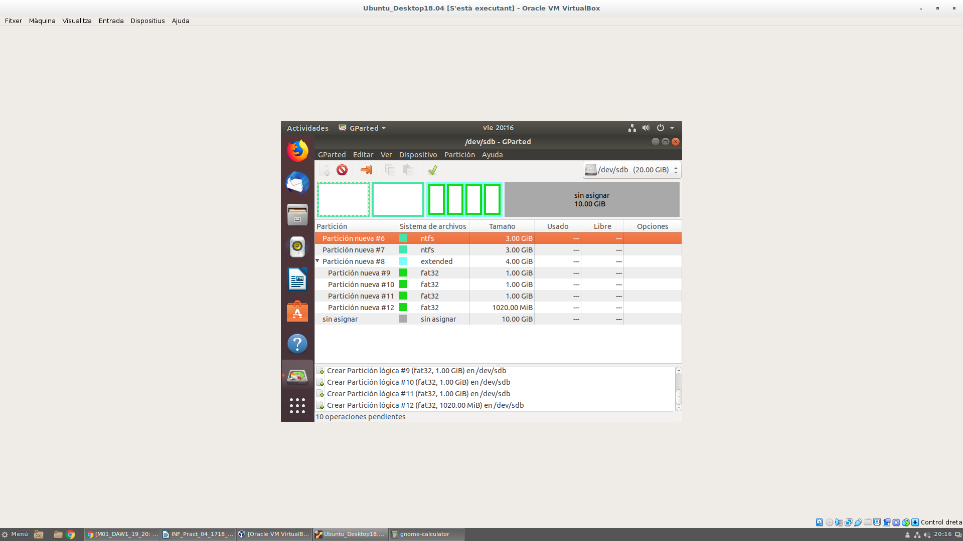

Exercici 3 [ 1 punt ]
A partir de l'anterior modificació esborra les dues darreres particions lògiques, mou la segona partició lògica cap al final i canvia la grandària de la primera partició lògica per a ocupar tot l'espai disponible.

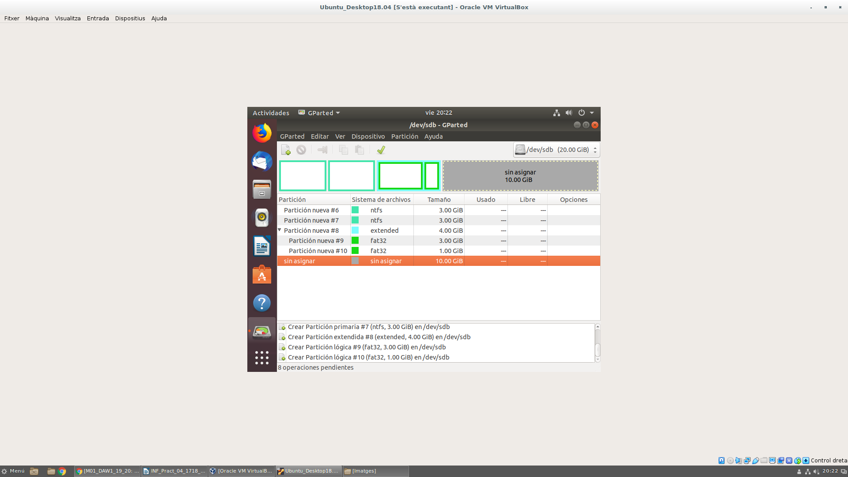

Exercici 4 [ 1 punt ]
Esborra totes les particions als dos discs durs i crea quatre particions (primàries al disc MBR) a cada unitat de disc, de 3 GB cadascuna aproximadament. Hi ha algun problema relacionat amb el límit de 4 particions primàries. Si intento fer alguna partició més, puc?. Raona la resposta.

Sistema WINDOWS
L'eina per a gestionar discs i particions a Windows es troba a Herramientas Administrativas → Administración de Equipos → Administrador de discos
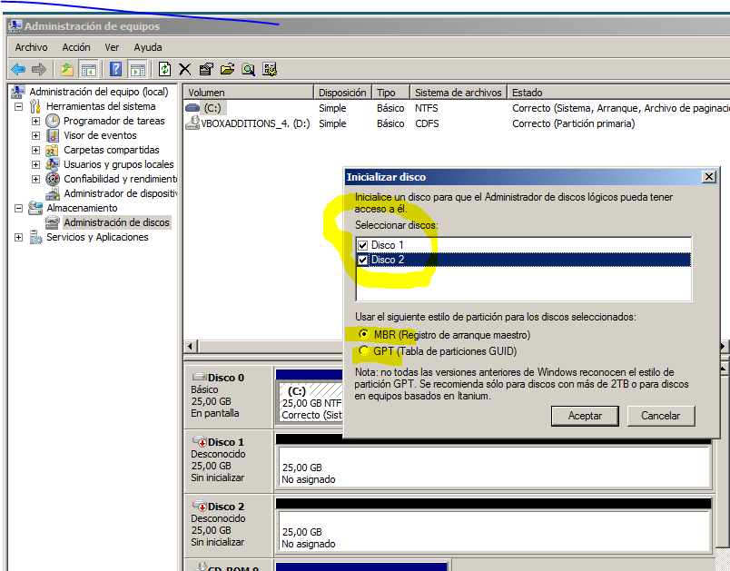

Exercici 5 [ 1 punt ]
A partir de la màquina virtual amb Windows 7, afegeix dos discs durs nous de 20 GB.
Entra a Windows 7 i crea amb l’Administrador de Discs dues particions d’igual mida al segon disc, amb taula de particions GPT, i una partició primària i dues lògiques d’igual mida amb taula de particions MBR al tercer disc. Ho pots fer? Què hauríem de fer per a tenir dues particions lògiques?

PARTICIONS DES DE LA CONSOLA A LINUX
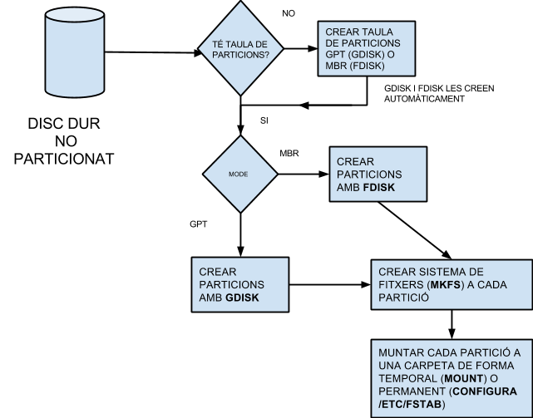

Particionat d'un disc des de la consola
Partirem d’una instal·lació ja creada d’Ubuntu 16.04, a la qual afegirem un segon disc dur de 20 GB. Prèviament a la creació del sistema de fitxers, ens cal particionar la nova unitat de disc. Crearem tres particions.
El comandament a utilitzar, per a particions MBR, és fdisk; funciona en mode text i cal ser root (o executar amb sudo) per a accedir als discos i particions. Ens interessa primer veure quines particions tenim i quina nomenclatura té cadascuna.

$ sudo fdisk -l
I ens mostrarà un llistat de les particions. Veuràs que està indicant que la unitat sdb no té taula de particions activa.
$ sudo fdisk /dev/sdb
Ens apareixerà una pantalla com la següent, després d'indicar que el disc no té cap particionat ni estructura:
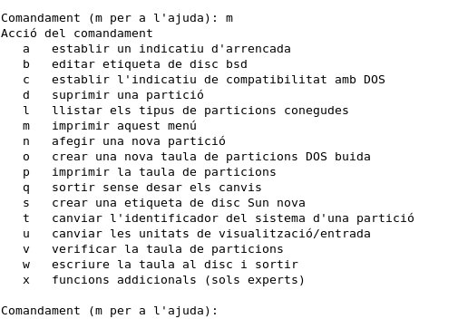
Les opcions són explicatives per si soles. Bàsicament ens interessen les opcions d, m, n, p, q, w i en alguns casos x (que ens pot servir per desplaçar particions o canviar la seva mida).
Podem veure l’estat de les particions en aquest punt escollint l’opció p.
Per al nostre objectiu es tractaria de crear una partició (opció n).
Command (m for help): n
Command action
e extended
p primary partition (1-4) p
Partition number (1-4): 1
First cylinder (1-522, default 1):
Using default value 1
Last cylinder, +cylinders or +size{K,M,G} (1-522, default 522):
Using default value 522
Ens demanarà el tipus de partició (-e- o -p-) i si demanem primària el número de partició. A continuació el cilindre d'inici (sempre ofereix el primer disponible) i a continuació el cilindre final (o bé ho podem especificar una mida +mida). Podem comprovar amb l'opció -p- que ha anat bé:

Command (m for help): p
Disk /dev/sdb: 4294 MB, 4294967296 bytes
255 heads, 63 sectors/track, 522 cylinders
Units = cylinders of 16065 * 512 = 8225280 bytes
Disk identifier: 0xb2120b73
Device Boot Start End Blocks Id System
/dev/sdb1 1 522 4192933+ 83 Linux
Per últim només queda escriure les modificacions a la taula de particions (opció w) i sortir. Després podria caldre reiniciar el sistema operatiu per a que el kernel reconegui la nova partició.
Existeix una eina similar per a crear particions GPT, s’anomena gdisk.

Exercici 6 [ 1 punt ]
Afegeix a una màquina virtual amb Ubuntu, dos discs durs de 20 GB.
El primer el particionarem amb fdisk, i crees una partició primària amb la meitat de la mida del disc, i dues particions lògiques d’igual mida i que ocupin la resta de l’espai disponible.
El segon el particionarem amb gdisk, i crearem tres particions d’igual mida.

Creació d’un sistema de fitxers
Els sistemes de fitxers es creen amb el comandament mkfs. Actualment, a Linux, hi ha un programa separat per cada tipus de sistema de fitxers. D'aquesta forma mkfs és només un 'front-end' que executa el programa apropiat depenent del tipus de sistema de fitxers desitjat. El tipus de sistema de fitxers es defineix amb l'opció -t de mkfs. Per tant es pot suposar que els programes invocats per mkfs poden suportar diferents opcions. El millor és fer un cop d'ull a la pàgina de manual.

Veiem un exemple:
$ sudo mkfs -t ext4 /dev/sdb1 o sudo mkfs.ext4 /dev/sdb1
$ sudo mkfs -t ext3 /dev/sdb5 o sudo mkfs.ext3 /dev/sdb5
$ sudo mkfs -t vfat /dev/sdb6 o sudo mkfs.vfat /dev/sdb6

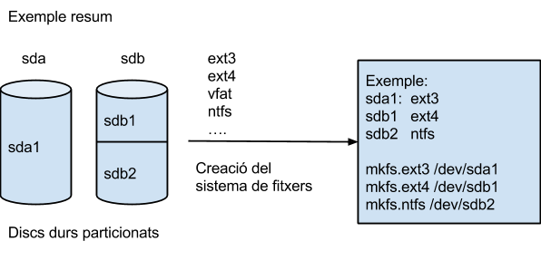

Exercici 7 [ 2 punts ]
A partir de l’exercici 6, formateja totes les particions (6) amb EXT4 (2), EXT3 (2) i NTFS (2). Executa sudo blkid a continuació. Fes captures la pantalla, amb totes les ordres mkfs i la sortida de blkid. Què fa la comanda blkid?

Etiquetar una partició
Etiquetar una partició consisteix a donar-li un nom identificatiu a la partició. Ho farem de maneres diferents en funció del sistema de fitxers de la partició.
Particions EXT2, EXT3 i EXT4.
$ sudo e2label /dev/sdb1 "DADES"
Particions FAT32.
$ sudo apt-get install mtools (només si cal)
$ sudo mlabel -i /dev/sdb1 ::nova-etiqueta
Particions NTFS.
$ sudo ntfslabel /dev/sdb1 nova-etiqueta

Muntatge/Desmuntatge de sistemes de fitxers

Muntatge desmuntatge temporal de sistemes de fitxers
Linux té dues ordres per a muntar (mount) i desmuntar sistemes de fitxers (umount). Recordem que el procés de muntatge d’un sistema de fitxers consisteix en associar-lo a una carpeta. Totes les operacions que fem en aquesta carpeta es faran al sistema de fitxers que hi hem muntat.
mount [-alrsvw] [-t fstype] [-o options] [device] [mountpoint]

Muntar tots els sistemes de fitxers | El paràmetre -a fa que es muntin tots els sistemes de fitxers presents al fitxer /etc/fstab. Més endavant veurem aquest fitxer
Muntar només lectura | El paràmetre -r fa que el sistema de fitxers es munti en mode de només lectura.
Mostra sortida | -v fa que l’ordre mostri més informació (opció verbose)
Muntar lectura/escriptura | -w La majoria de sistema de fitxers es munten en mode de lectura i escriptura, tenint que especificar explicitament l’opció -r si el volem en només lectura. Però alguns sistemes de fitxers experimentals per defecte munten en només lectura, cal especificar aquesta opció per forçar lectura i escriptura.
Especificar el tipus de sistema de fitxers | -t tipusfs . Exemple -t ext4, ext3, ext2, vfat, iso9660, nfs, cifs, ... Si algun sistema de fitxers no el pot muntar, és possible que el kernel del sistema operatiu no tingui el mòdul corresponent i calgui instal·lar-lo.
Muntar per etiqueta o UUID | -L etiqueta o -U uuid. El UUID és un identificador per al sistema de fitxers. Cada cop que formategem una partició es genera un UUID únic al nostre sistema. El UUID es pot consultar amb la comanda blkid.

Veiem uns exemples:
$ sudo mount -t ext3 /dev/sdb1 /media/prova
$ sudo mount -t ext4 -L DADES /media/prova
$ sudo mount -t ext4 -U 23dfe-33455g-666y6-dddd /media/prova
L'opció -t li indica al comandament mount el tipus de sistema de fitxers que es muntarà, el qual haurà d'estar suportat pel kernel. Els altres dos arguments són el fitxer dispositiu corresponent a la partició que conté el sistema de fitxers, i el directori sobre el qual serà muntat. El directori sobre el qual es munta no cal que sigui buit, però si que ha d'existir. Qualsevol fitxer que hi hagi en aquest directori serà inaccessible mentre el sistema de fitxers estigui muntat cap a la nova partició.
Si per exemple no volem que ningú pugui escriure en el sistema de fitxers es podria haver fet servir l'opció -r de mount per indicar que és un sistema de fitxers de només lectura. Això obligarà el kernel a aturar qualsevol intent d'escriptura sobre el sistema de fitxers i també detindrà qualsevol actualització dels temps d'accés dels i-nodes.
Quan un sistema de fitxers no es necessita, es pot desmuntar utilitzant l'ordre umount, la qual pren com argument el fitxer dispositiu que defineix la partició que allotja al sistema de fitxers o el nom del directori sobre el qual ha pujat.
Un exemple clar són els dispositius USB, que no haurien de ser extrets sense prèviament haver desmuntat el sistema de fitxers. Ja que a causa del cau de disc les dades no són necessàriament escrites fins que es desmunta.
Aquest muntatge és temporal-manual, si volem que estigui automatitzat cal modificar el fitxer /etc/fstab.

Muntatge permanent de sistemes de fitxers
Fem
$ sudo nano /etc/fstab
Afegim una línia al final:
/dev/sdb1 /media/prova ext3 defaults 0 0
En reiniciar la màquina es muntarà automàticament la partició /dev/sdb1 a la carpeta /media/prova. /media/prova és una carpeta que hem de crear abans de reiniciar.
Analitzem la línia anterior:
- El primer camp és la partició que volem que es munti automàticament.
- El segon camp indica la carpeta del sistema operatiu sobre la que volem que es munti.
- El tercer camp és el tipus de sistema de fitxers.
- El quart camp indica les opcions de muntatge. Les opcions més comunes són:
  - sync/async – Totes les operacions d’entrada i sortido sobre el sistema de fitxers es realitzaran de manera (a)síncrona.
  - auto – El sistema de fitxers es pot muntar de manera automàtica (durant l’arrencada del sistema o quan es fa servir l’opció -a de la comanda mount).
  - noauto - El sistema de fitxers NO es muntarà de manera automàtica (durant l’arrencada del sistema o quan es fa servir l’opció -a de la comanda mount).
  - dev/nodev – Interpreta (o no interpreta) els dispositius especials en mode caràcter o bloc del sistema de fitxers.
  - exec / noexec – Permet (o no permet) l’execució de binaris al sistema de fitxers.
  - suid/nosuid – Permet (o no permet) les operacions amb els bits suid i sgid.
  - ro – El sistema de fitxers es muntarà de només lectura.
  - rw - El sistema de fitxers es muntarà en format de lectura i escriptura.
  - user - Permet a qualsevol usuari muntar el sistema de fitxers. Això implica l’ús de noexec, nosuid i nodev a menys que es sobreescrigui.
  - nouser – Només permet a root muntar el sistema de fitxers. Aquesta és l’opció per defecte.
  - defaults – Pren els valors per defectes, que són: rw, suid, dev, exec, auto, nouser i async.
  - _netdev – Això indica un dispositiu de xarxa, que es muntarà després de posar en marxa la xarxa. Només és vàlid per a sistemes de fitxers nfs.
- El cincè camp permet activar o no el backup del sistema de fitxers. Generalment està a 0, que vol dir que el backup està desactivat.
- El sisè camp determina l’ordre en que es farà el check de disc en l’arrencada del sistema. El check de disc consisteix en comprovar els possibles errors del sistema de fitxers i corregir-los. Els valors que pot tenir aquest camp són:
  - 0 – Vol dir que, sobre el sistema de fitxers, no es farà cap check.
  - 1 – Vol dir que aquest sistema de fitxers es farà un check prioritari (en primer lloc).
  - 2 – Vol dir que sobre aquest sistema de fitxers es farà un check secundari (en segon lloc).
La primera columna es pot canviar (i de fet és recomanable) per l’anomenat UUID de la unitat. L’UUID és un identificador del dispositiu o partició que volem muntar i que te l’avantatge de no canviar. Per exemple /dev/sdb1 es podria convertir en /dev/sdc1 si fem algun canvi de maquinari, en canvi el seu UUID no canviaria (a no ser que formatem la partició).
Per obtenir l'UUID del dispositiu cal teclejar l'ordre
$ sudo blkid
ens mostrarà les UUID de totes les unitats del nostre sistema. Podem filtrar aquesta informació amb:
$ sudo blkid | grep /dev/sdb1
La cadena “UUID= ....” l'hem de posar a dintre del /etc/fstab, substituint a /dev/sdb1.
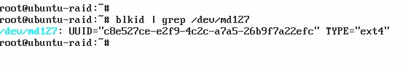

Exemples de línies /etc/fstab.
#device mount point filesystem options dump fsck
/dev/hda1 / ext4 defaults 1 1
UUID=3631a288-673e-40f5-9e96-6539fec468e9 /usr reiserfs defaults 0 0
LABEL=HOME /home reiserfs defaults 0 0
/dev/hdb5 /windows vfat uid=500,umask=0 0 0
/dev/hdc /media/cdrom iso9660 users,noauto 0 0
/dev/sda1 /media/usb auto users,noauto 0 0
server:/home /other/home nfs users,exec 0 0
//winsrv/shr /other/win cifs users,credentials=/etc/creds 0 0
/dev/hda4 swap swap defaults 0 0

Exercici 8 [ 2 punts ]
Al teu directori personal, munta les quatre particions EXT3 i EXT4.
Les dues EXT4, emprant el dispositiu (/dev/sdxxx) una i el UUID l’altre. La primera que sigui de només lectura.
Les dues particions EXT3 les etiquetes amb el teu nom i el teu cognom (respectivament) i després les montes fent servir LABEL.
Tot al fitxer /etc/fstab. Fes captures pantalla de totes les configuracions que hagis de realitzat i finalment fes un df -h (què fa aquesta comanda?).

RESUM

